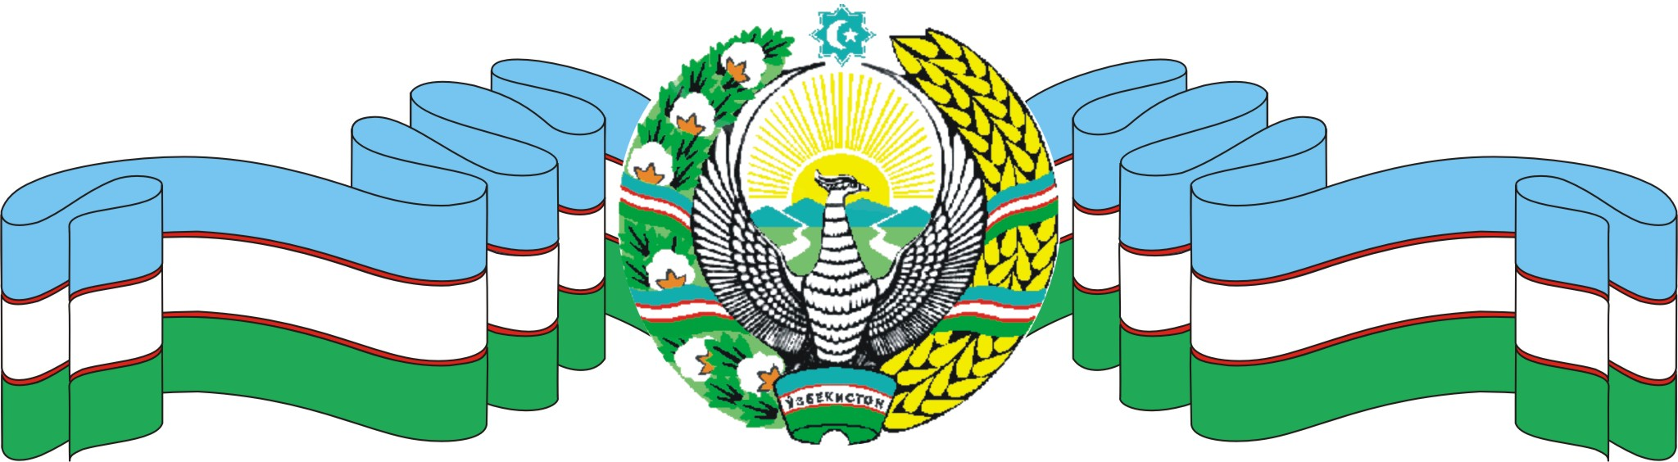
O’ZBEKISTON RESPUBLIKASI XALQ TA’LIMI VAZIRLIGI
XORAZM VILOYATI XALQ TA’LIMI BOSHQARMASI
GURLAN TUMANI XALQ TA’LIMI BO’LIMI
43-AYRIM FANLAR CHUQUR O`RGATILADIGAN VA CHET TILLARINI O`QITISHGA IXTISOSLASHTIRILGAN MAKTAB INTERNATI
MATEMATIKA fani o’qituvchisi O`razmetov Izzatning 1soatlik
D A R S
I S H L A N M A S I

Gurlan 2016
